2020-2021学年《物体的运动》单元测试卷
（总分:100分 时间:90分钟）
一、单选题（共12小题，每题2分）
1.（2020春•雨花区校级月考）图中物体的长度是（ ）
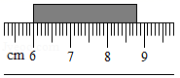
A．2.8cm B．2.80cm C．8.8cm D．8.80cm
2.（2020•淮安模拟）某小组同学分别测出了甲、乙电动小车作直线运动的路程和时间，并依据数据作出了相应的路程﹣时间图象，如图（a）、（b）所示。则下列结论错误的是（ ）
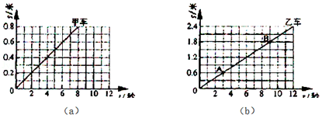
A．观察图（a）可知，甲车在作匀速直线运动。甲车通过0.6m的路程所用时间为6 s
B．观察图（b）可知，在AB对应的时间段内，乙车通过的路程为1.2 m
C．观察图乙车的速度为1.2m/s
D．比较图（a）、（b）可知，甲车的速度小于乙车的速度。
3.（2019秋•如东县期末）中学生小明用手机中的运动软件测出从学校到家共3000步。如果小明骑着如图所示的自行车从学校回家，所需时间最接近（ ）
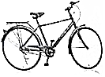
A．0.1h B．0.3h C．0.5h D．0.6h
4.（2019秋•无锡期末）如图所示，是2019年国庆阅兵仪式上，我国空军展示的轰油﹣6号空中加油机正在给两架飞行中的战斗机加油时的场景，以加油机为参照物，以下说法正确的是（ ）
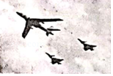
A．两架战斗机和站立在地面上的阅兵观众都是运动的
B．两架战斗机和站立在地面上的阅兵观众都是静止的
C．两架战斗机是运动的，站立在地面上的阅兵观众是静止的
D．两架战斗机是静止的，站立在地面上的阅兵观众是运动的
5.（2019秋•东台市期末）用刻度尺测量物理课本的长，以下哪个是产生误差的原因（ ）
A．刻度尺没有跟课本的长边平行
B．刻度尺没有紧贴课本
C．观察刻度尺是，视线没有跟刻度尺尺面垂直
D．读数时，分度值的下一位数值估计不准确
6.（2019秋•南京月考）下列估测中最符合实际的是（ ）
A．夏天，南京室外温度约为10℃
B．成人正常步行的速度约为4.5km/h
C．正常人脉搏跳动一次所用时间约8s
D．正常成年人鞋子的长度约42cm
7.（2019秋•九龙坡区期末）如图是相向而行的甲、乙两物体的s﹣t图象，下列说法正确的是（ ）
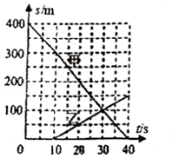
A．甲、乙是同时出发的
B．甲的运动速度比乙的运动速度快
C．相遇时两物体通过的路程均为100m
D．0﹣30s内甲、乙均做匀速直线运动
8.（2019秋•无锡期末）甲、乙两物体，同时从同一地点沿直线向同一方向运动，它们的s﹣t图象如图所示。下列说法正确的是（ ）
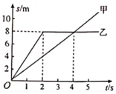
A．3s时甲在乙的前方
B．4s时甲、乙两物体的速度相等
C．0﹣4s内乙的平均速度为2m/s
D．2﹣4s内乙做匀速直线运动
9.（2019秋•苏州期末）如图所示是甲、乙两个小球在水平面上同向直线运动的s﹣t图象，选项中是甲、乙小球运动过程中每隔相等时间曝光一次所得照片的一部分，与上述s﹣t图象吻合的照片是（ ）
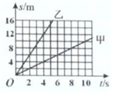
A．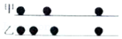 B．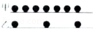
C．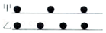 D．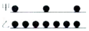
10.（2019秋•常州期末）如图记录了甲、乙两车同时在同一平直公路上行驶时，在相同的时间内通过的路程。下列分析中正确的是（ ）
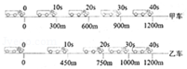
A．甲、乙两车都做匀速直线运动
B．甲车做匀速直线运动，乙车做加速直线运动
C．在20s～30s内，乙车的平均速度比甲车的大
D．在0～40s内，甲、乙两车的平均速度相等
11.（2020春•雨花区校级月考）做匀速直线运动的甲乙两人，分别从大桥的东西两端同时出发，相向而行，两人首次相遇处距大桥东端300m，相遇后，两人仍以原来的速度继续前进，走到对方桥头又立即返回，返回后运动的速度大小不变，他们再次相遇处距大桥东端100m，根据计算可得到甲乙两人的速度之比是（ ）
A．3：4 B．3：1 C．2：3 D．3：2
12.甲、乙、丙三人各自乘坐升降机，甲看见建筑物在上升；乙看见甲在下方并正在靠近自己；丙看见甲、乙都在下降，则甲、乙、丙相对地面的运动情况可能是（ ）
A．甲可能上升
B．乙可能上升
C．丙必定上升
D．甲、乙、丙的运动方向可能相同

二、填空题（共10小题，每空1分）
13.（2020•长春模拟）中国高速铁路的修建，大大的缩短城市间的距离，长春到大连北全程693km，列车运行时间只有3h20min，则列车全程的平均速度约为 km/h。
14.（2020春•金水区月考）甲、乙、丙三位同学在平直的路面上均向东运动，他们运动的图象如图（a）、（b）所示，由图可知，甲同学比乙同学运动得 （选填“快”或“慢”）；以甲同学为参照物，丙同学向 （选填“东”或“西”）运动。
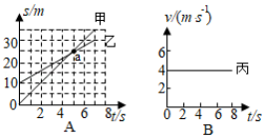
15.（2020•宝应县一模）（1）如图1所示，秒表的读数为 s。
（2）如图2所示，用刻度尺测物体的长度，所测物体的长度是 cm．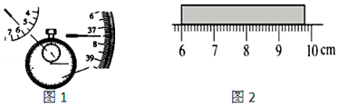
16.（2020•满洲里市一模）“测量平均速度”的实验中为了计时更准确，应使斜面的坡度较 （选填“大”或“小”）。小车各位置对应计时读数如图所示（时：分：秒），已知AB段距离为0.4m，AC段距离为0.9m。则v_{BC} v_{AC}（选填“大于”“等于”或“小于”）。
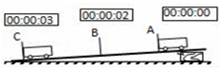
17.（2019•高邮市二模）某课外活动小组进行自制玩具赛车20m跑比赛。甲、乙、丙、丁四辆赛车同时从起点出发，假设它们都做匀速直线运动，结果最先到达终点的是丙车，最后到达终点的是丁车。已知甲、乙两车的路程和时间的s﹣t图象如图所示，则丙车的s﹣t图象应该在 （Ⅰ/Ⅱ/Ⅲ）区域。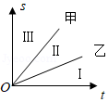
18.（2019秋•镇江期末）近日，国产航母“山东舰“正式服役，一架战斗机正从山东舰的甲板上起飞，以甲板为参照物，飞行员是 的，以战斗机为参照物，飞行员是 的，说明运动具有 性。
19.（2019秋•浦东新区期末）某乘客坐在笔直行驶、快速向前的客车上保持不动，他看到前方一辆同向行驶的卡车在向自己“倒退”而来，这是因为该乘客把 作为参照物。由此现象可判断出 的速度较慢（以上两空均选填“卡车”或“客车”）。若以客车为参照物该乘客是 （选填“静止”或“运动”）的。
20.（2019秋•利辛县校级月考）误差是 （填“可以”或“不可以”）避免的。若甲、乙、丙、丁四位同学用刻度尺测量同一个物体的长度，记录的数据分别为8.38cm、8.37cm、8.38cm、8.36cm，则该物体的长度为
21.（2019秋•港南区期中）甲、乙、丙三辆小车同时、同地向同一方向运动。它们运动的图象如图所示，由图象可知5s后，跑在最前面的是 车，它与后面的车的距离是 。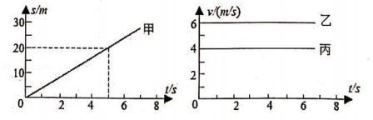
22.（2019秋•雨花区校级月考）在一静水湖的南北两岸，有两只船同时相向开出，各以其速度垂直于湖岸匀速驶向对岸。两船在离北岸500米处迎面相会，相会后继续驶向对岸。靠岸后立即返航，两船又在离南岸400米处迎面相会。若不计两船靠岸时间，则湖宽 m。
三、作图题（共2小题，每题3分）
23.（2018秋•泉港区校级月考）根据图1路程s与时间t的图象在图2分别画出甲与乙的速度v与t时间的关系图象。
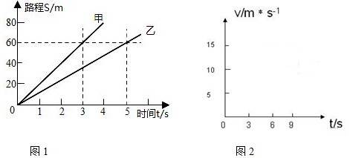
24.如图甲所示，是某汽车沿直线运动时的路程一时间图象，请根据此图分析这辆汽车的运动情况，并通过计算，在图乙中画出描述汽车在这段时间内运动的速度一时间图象。
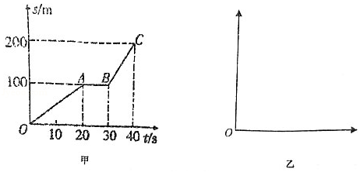
四、实验探究题（共4小题）
25.（2019秋•和平区期末，共4分）如图甲是“测量小车平均速度”的实验装置图，测得小车从斜面的顶端A处山静止开始滑到B处所用时间为1s，小车从斜面的顶端A处由静止开始滑到C处所用时间为1.5s。
（1）斜面的坡度较小，这样做的目的是
（2）小车从B到C的平均速度v＝ m/s。
（3）若小车松开之后才开始计时，则测得的平均速度跟真实值相比偏 。
（4）图乙中能够准确反映小车从A到B运动情况的是 。（填字母）
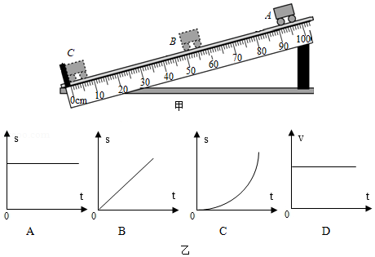
26.（2019秋•淅川县期中，共4分）要求测出粗细均匀的铜丝直径，下列为测量铜线直径的实验步骤：
A．求出铜线的直径
B．将钢线在铅笔上紧密地排绕成一个线圈，共n圈
C．测出线圈的总长度s
（1）试把上述步骤，按实验的操作顺序排列如下： 。
（2）细铜丝直径的数学表达式为D＝ （用s和n表示）
（3）如图所示，小明同学设计的用来测量细铜丝直径的方法，他把一根细铜丝紧密的排绕在铅笔杆上，一共绕了32匝。请你帮他读出其长度为 cm，铜丝的直径为 cm。
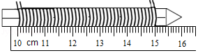
27.（2019秋•玄武区期末，共5分）小明在做“测量小车的平均速度”实验中，将一个滴水器（如图甲，每隔0.2s滴一滴红墨水）固定在长为12cm的小车上，让小车从与水平方向成一定倾角的铺有白纸带直轨道上由静止下滑，如图乙所示：
（1）如图丙所示是纸带上留下的红墨水轨迹（A点是第一个点）及测得的小车运动的路程数据，分析可知小车在做 （选填“加速”、“减速”或“匀速”）直线运动；小车在AE段的平均速度为 m/s。若斜面、纸带和刻度尺足够长，则E点后下一个印记点应位于刻度线 cm处。
（2）取下滴水器，小明将纸带放回轨道并适当降低倾角，使小车以0.09m/s的速度沿斜面向下做匀速直线运动并通过纸带上的所有印记点，则小车完全通过CE段需要 s。
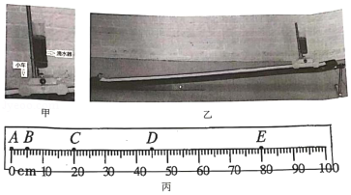
28.（2019秋•南京期末，共9分）取两张等大的圆形纸，分别剪去两个大小不等的扇形（图甲所示），再将它们做成图乙所示的两个锥角不等的纸锥。
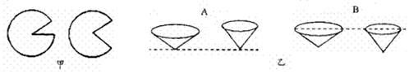
（1）为了比较纸锥下落的快慢，可将纸锥按如图乙（选填“A”或“B”）所示的位置释放。若纸锥从同一高度同时由静止释放，可通过比较下落至地面的 来比较纸锥下落的快慢；还可以比较同一时刻纸锥下落的 来比较下落的快慢。
（2）如果要测量纸锥的下落平均速度，需要的测量工具有 和 。
（3）在“测量纸锥下落的速度”活动中，为了减小测量误差，是选择大纸锥还是小纸锥，有如下说法，其中正确的是
A．选择大纸锥，因为它下落时间较长容易测量
B．选择小纸锥，因为它下落路径基本是直线
C．如果下落高度较大选用小纸锥，如果下落高度较小选择大纸锥
D．随便选择哪个纸锥对实验都没有什么影响
（4）实验中测出纸锥速度为1.06m/s，它所表示的物理意义是 。

五、计算题（共2小题）
29.（2019秋•三台县期末，共9分）为了监督司机是否遵守限速规定，交管部门在高度公路上安装了固定测速仪。如图所示，汽车向放置在道路中间的测速仪匀速驶来，测速仪向汽车发出两次短促的超声波信号。第一次发出信号到测速仪接收到经汽车反射回来的信号用时0.4s，第二次发出信号到测速仪接收到经汽车反射回来的信号用时0.2s，若发出两次信号的时间间隔是1.1s，超声波的速度是340m/s，求：
（1）汽车接收到第一次信号时，距测速仪的距离；
（2）汽车从接收到第一次信号到接受到第二次信号过程中，行驶的距离；
（3）若此路段限速为120km/h，试计算说明汽车在此路段是否超速？
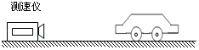

30.（2019秋•苏州期末，共6分）如图所示为小明周末骑行金鸡湖的运动数据，（注：1公里＝1km）
（1）请根据数据计算小明骑行金鸡湖的平均速度是多少？
（2）小明准备去环太湖骑行，环太湖一圈大约280公里，如果他的骑行速度不变，小明环太湖一圈需要多长时间？（解题时要有解答过程）
